Кормоуборочные комбайны ПО «Гомсельмаш»

КСК – 100А-3 (КСК – 100А-Б-3)
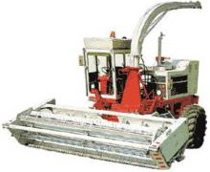
Предназначен для скашивания зеленых и подбора из валков подвяленных сеяных и естественных трав, скашивания кукурузы и других силосуемых культур (в том числе кукурузы с дроблением зерна) с одновременным измельчением и погрузкой в транспортное средства, для приготовления сенажа, и скашивания для непосредственного скармливания скоту.

Технические характеристики
Марка двигателя | ЯМЗ-238АМ-2
Мощность двигателя номинальная, кВт/л.с. | 158/215
Показатели технологического процесса
На подборе подвяленных трав
пропускная способность, кг/сек | 7
производительность, т/час | 25,2
На уборке трав
пропускная способность, кг/сек | 10
производительность, т/час | 36
На уборке кукурузы молочно-восковой спелости
пропускная способность, кг/сек | 25
производительность, т/час | 90
Адаптеры, м
Жатка для уборки кукурузы барабанного типа | 2
Жатка для уборки кукурузы мотовильного типа | 3,4
Жатка для уборки трав | 4,2
Измельчающий аппарат, мм
Тип | барабанный
Ширина | 648
диаметр | 750
Рабочая скорость движения, км/ч | До 12

КСК – 600 «Полесье»
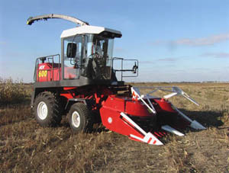
Предназначен для скашивания кукурузы в любой фазе спелости зерна, сорго, подсолнечника и других высокостебельных культур, скашивания зеленых трав и подбор из валков подвяленных сеяных и естественных трав с одновременным измельчением и погрузкой в транспортные средства.

Технические характеристики
Марка двигателя | ЯМЗ-238АК-1
Мощность двигателя номинальная, кВт/л.с. | 172/235
Показатели технологического процесса
На подборе подвяленных трав
пропускная способность, кг/сек | 11
производительность, т/час | 36
На уборке трав
пропускная способность, кг/сек | 15
производительность, т/час | 44
На уборке кукурузы молочно-восковой спелости, урожайности не менее 45 т/га
пропускная способность, кг/сек | 30
производительность, т/час | 108
На уборке кукурузы молочно-восковой спелости, урожайности не менее 30 т/га
пропускная способность, кг/сек | 12
производительность, т/час | 44
Адаптеры, м
Жатка для уборки кукурузы барабанного типа | 3
Жатка для уборки трав | 5
Измельчающий аппарат, мм
Тип | барабанный
Ширина | 648
диаметр | 750
Рабочая скорость движения, км/ч | До 12

КСК – 800 «Полесье»

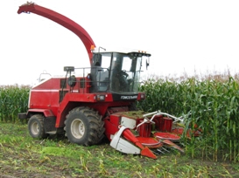
Предназначен для скашивания трав и силосных культур, в том числе кукурузы в фазе восковой спелости зерна, подбора массы из валков с одновременным измельчением и погрузкой в транспортные средства.

Технические характеристики
Марка двигателя | ЯМЗ 7512.10-05
Мощность двигателя номинальная, кВт/л.с. | 268/360
Показатели технологического процесса
На подборе подвяленных трав
производительность, т/час | До 100
На уборке трав
производительность, т/час | До 100
На уборке кукурузы молочно-восковой спелости, т/га
производительность, т/час | До 150
Адаптеры, м
Жатка для грубостебельных культур | 4,5
Жатка для уборки трав | 5
Измельчающий аппарат, мм
Тип | барабанный
Рабочая скорость движения, км/ч | 12

